ZARZĄDZENIE NR 28/2024

Regionalnego Dyrektora Ochrony Środowiska w Kielcach
z dnia 17.10.2024 r.

w sprawie wyznaczenia szlaku pieszego w rezerwacie przyrody Wietrznia
im. Zbigniewa Rubinowskiego

Na podstawie art. 15 ust. 1 pkt 15 ustawy z dnia 16 kwietnia 2004 r. o ochronie przyrody (Dz. U. z 2024 r. poz. 1478 t.j.) zarządza się, co następuje:

§ 1.1. Wyznacza się szlak ruchu pieszego w rezerwacie przyrody Wietrznia im. Zbigniewa Rubinowskiego.

2. Przebieg szlaku ruchu pieszego na terenie rezerwatu określa załącznik do niniejszego zarządzenia.

§ 2. Zarządzenie wchodzi w życie z dniem podpisania.

Załącznik do zarządzenia Nr 28/2024 z dnia 17.10. 2024 r. Regionalnego Dyrektora Ochrony Środowiska w Kielcach w sprawie wyznaczenia szlaku ruchu pieszego w rezerwacie przyrody Wietrznia im. Zbigniewa Rubinowskiego

Przebieg szlaku ruchu pieszego na terenie rezerwatu
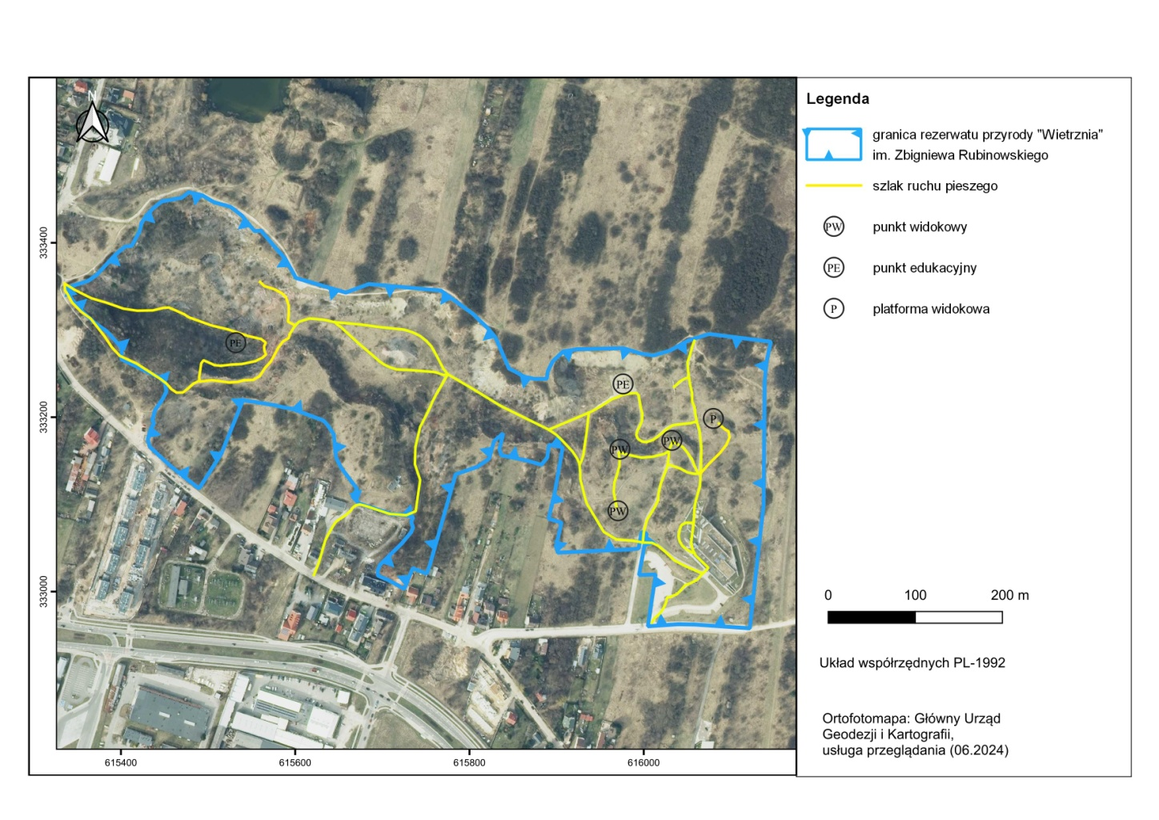

UZASADNIENIE

do zarządzenia nr 28/2024 Regionalnego Dyrektora Ochrony Środowiska w Kielcach z dnia 17.10.2024 r. w sprawie wyznaczenia szlaku ruchu pieszego w rezerwacie przyrody Wietrznia im. Zbigniewa Rubinowskiego

Rezerwat przyrody Wietrznia im. Zbigniewa Rubinowskiego utworzony został Rozporządzeniem Nr 45/99 Wojewody Świętokrzyskiego z dnia 4 listopada 1999 r. w sprawie uznania za rezerwat przyrody (Dz.Urz. Woj. Święt.. Nr 75, poz. 1078). Aktualnie obowiązującym aktem prawnym w sprawie rezerwatu jest Zarządzenie Regionalnego Dyrektora Ochrony Środowisko w Kielcach z dnia 18 maja 2017 r. w sprawie rezerwatu przyrody Wietrznia im. Zbigniewa Rubinowskiego (Dz. Urz. Woj. Święt. poz. 1781).
Celem ochrony rezerwatu jest zachowanie zespołu wyrobisk odsłaniających profile wapieni dewońskich (m. in. ciemne wapienie ziarniste, jasne wapienie grubodetrytyczne, płytowe wapienie bitumiczne i łupki margliste, wapienie gruzłowe). Ponadto odsłonięcia te są stanowiskiem niezwykle bogatych i dobrze zachowanych skamieniałości fauny dewońskiej.
Rezerwat obejmuje pozostałości wzgórza Wietrznia rozciętego kilkupoziomowymi wyrobiskami trzech nieczynnych kamieniołomów, w których eksploatowano wapienie i dolomity – Zachodnie znane było jako Wietrznia, środkowe jako Międzygórz i wschodnie jako Miedzygórz Wschodni. Głównym przedmiotem ochrony w rezerwacie jest profil i wykształcenie skał węglanowych środkowego i górnego dewonu, który pozwala na śledzenie przestrzennych i czasowych zmian środowiska morskiego oraz ruchów tektonicznych dna morskiego w górnym dewonie. Ważnym przedmiotem ochrony są w rezerwacie również świadectwa lądowej historii regionu świętokrzyskiego z okresu permu i triasu oraz kenozoiku, przede wszystkim formy krasowe, w tym jaskinie.
W rezerwacie przyrody zlokalizowana jest siedziba Geonatury, jednostki budżetowej powołanej na mocy Uchwały Rady Miejskiej w Kielcach – nr XV/268/2003 w szczególności do promowania walorów geologicznych Miasta Kielce oraz tworzenia warunków sprzyjających do rozwoju turystyki. Jednostka prowadzi działalność edukacyjną poprzez przekazywanie wiedzy geologicznej i geograficznej z wykorzystaniem nowoczesnych metod i narzędzi edukacyjnych. Stąd też potrzeba uregulowania istniejących i utworzenia nowych ścieżek edukacyjnych w rezerwacie. Istniejące ścieżki w centralnej i wschodniej części rezerwatu w kamieniołomach Międzygórz powstały w trakcie budowy siedziby Geonatury i wymagają usankcjonowania. Zaproponowany przebieg ścieżki edukacyjnej w zachodniej części rezerwatu jest uzasadniony potrzebą kanalizacji ruchu turystycznego w obrębie znajdującego się tu wyrobiska o nazwie ,,Wietrznia” oraz poprawą bezpieczeństwa osób poruszających się w tym terenie. Udostępnione zostaną także ścieżki pozwalające na obserwację reprezentatywnych stanowisk geologicznych zlokalizowanych we wschodniej części tego wyrobiska. Wśród tych ostatnich znajdują się reprezentatywne odsłonięcia wapieni rafowych dewonu górnego (franu) oraz tzw. komin dolomitowy, będący jednym z najciekawszych elementów geologicznych na terenie rezerwatu. Proponowany przebieg ścieżki oraz punkty widokowe mają na celu poprawę ochrony przyrody, bezpieczeństwa oraz optymalne wykorzystanie walorów przyrodniczych rezerwatu do celów edukacji geologicznej.
Zgodnie z art. 15 ust. 1 pkt 15 ustawy o ochronie przyrody (Dz. U. z 2023 r. poz. 1336 ze zm.), na terenie rezerwatu przyrody zabrania się m.in. ruchu pieszego za wyjątkiem miejsc wyznaczonych przez regionalnego dyrektora ochrony środowiska.
Udostępnienie rezerwatu do ruchu pieszego po wyznaczonych szlakach jest kompromisem pomiędzy zapotrzebowaniem na korzystanie z walorów turystycznych, rekreacyjnych, edukacyjnych i historycznych rezerwatu a aspektami związanymi z zachowaniem jego celu ochrony. Udostępnienie ściśle określonych miejsc pozwoli na uregulowanie ruchu turystycznego z poszanowaniem elementów przyrody nieożywionej.

